С п р а в к а  у ч а с т н и к а мастер – класса  «Использование личностно-ориентированных технологий в условиях внедрения ФГОС»  (ФИО)  _______________________________________________  (должность)  МДОУ «Детский сад № _______»  Место проведения:  г. Ярославль, ул. Лебедевская, д.26  Дата проведения: 21 января 2016 г.  Время проведения: 9.00 – 11.00  Заведующий МДОУ  «Детский сад № 99» ________________Т.С. Сергеева | Департамент образования мэрии г. Ярославля  Муниципальное дощкольное образовательное учреждение  «Детский сад № 99»  Мастер – класс  «Использование личностно-ориентированных технологий в условиях внедрения ФГОС»  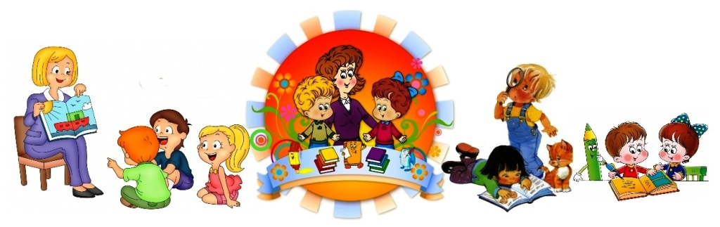  МДОУ «Детский сад № 99»  21.01.2016 г.
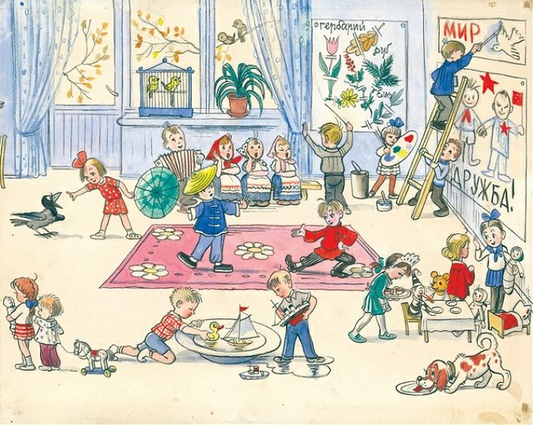  Цель мастер-класса:  показать педагогам возможность использования личностно-ориентированных технологий в условиях реализации ФГОС, как способа разностороннего, свободного и творческого развития личности ребёнка. | Программа  проведения мастер – класса  «Использование личностно-ориентированных технологий в условиях внедрения ФГОС»  1. Регистрация участников мастер – класса. 8.30 – 9.00  2. Посещение НОД в группе старшего дошкольного возраста. Воспитатель: Куликова И.А. Бурмистрова Е.А. 9.05 – 09.30  3. Компьютерная презентация «Использование личностно-ориентированных технологий в условиях внедрения ФГОС». Ст. воспитатель: Саакова Т.В. 09.35 – 09.45  4. Презентация фильма из опыта работы МДОУ «Детский сад № 99» Заведующий МДОУ: Сергеева Т.С. 09.45 – 10.15  5. Практическая работа по использованию технологии «Вхождение в день» Ст. воспитатель: Саакова Т.В. 10.15 – 10.40  6. Презентация фильма по проектной деятельности Ст. воспитатель: Саакова Т.В. 10.40 – 10.50  7. Обратная связь и подведение итогов Ст. воспитатель: Саакова Т.В. 10.50 – 11.00

